Colegio Particular Subvencionado “Sao Paulo” Asignatura: Lenguaje y Comunicación
Placilla 333, Estación Central Profesor: Luis Pineda Martínez
Unidad Técnico Pedagógica Curso: 7º Básico

Unidad 1: “El Héroe y el Antihéroe en la Narración”
Lectura 8: “Héroes y Antihéroes”

¿Cuál es la diferencia entre un héroe y un antihéroe?

Humberto Cervera

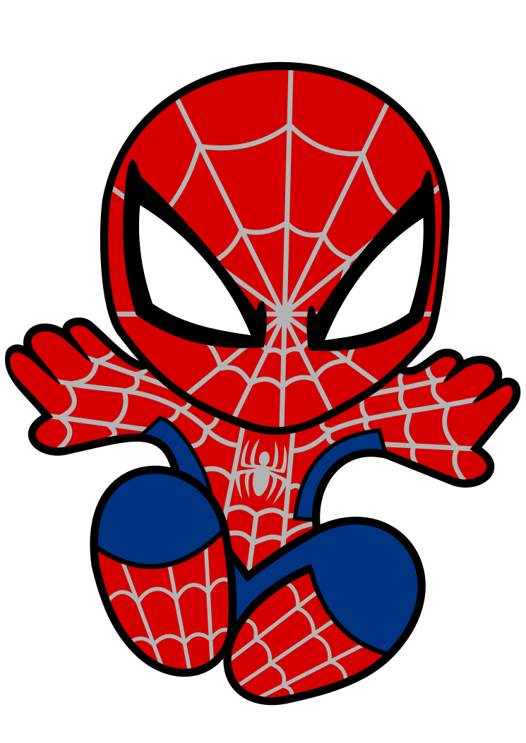
¿Qué es un héroe?
Aunque puede tener mil caras, la definición más clásica y amplia de un héroe es la de alguien que se dedica a ayudar a otros de manera desinteresada. Un héroe representa las mejores virtudes de la sociedad que habita, es alguien aspiracional que representa la versión ideal de los habitantes de una sociedad o comunidad. Es importante recalcar que lo que hace a un héroe en una sociedad lo puede hacer un villano en otra, la posición de “héroe” depende de los valores que tenga esa sociedad.

Tipos de héroe:

a) El héroe dispuesto: El héroe voluntario está motivado por los obstáculos que enfrenta. Siempre está listo para los desafíos y está aburrido de una vida que no presenta alguna amenaza que superar..Es optimista y demasiado seguro de sí mismo en sus habilidades.
b) El héroe involuntario: También conocido como el héroe reacio, nunca se siente cómodo con su título. Desea que alguien más pueda asumir la tarea. Es una persona común que se encuentra con una tarea extraordinaria.
c) El héroe clásico: Son perfectos, casi imposiblemente así. A menudo tiene un código de ética incorporado que lo lleva por el camino virtuoso, incluso si tiene algún conflicto interno. Son valientes y están ansiosos por hacer lo correcto.
d) El héroe épico: Representan lo mejor de una cultura y, por lo tanto, se vuelven más grandes que cualquier persona. Ya sea que la cultura se destaque por su auto sacrificio, su humildad o su fuerza, tu héroe épico encarnará esa cualidad.

¿Qué hace a un antihéroe?
a) Ahora sí, regresemos a nuestra pregunta original, ¿qué hace a un antihéroe? El antihéroe habita un espacio muy pequeño entre la villanía y el heroísmo, no es ni un villano ni un héroe.
b) Al igual que el héroe, el antihéroe lucha por causas justas pero hay dos diferencias principales; número uno, las motivaciones del antihéroe tienden a ser más ambiguas y egoístas. Sí, él va a hacer el bien pero solo cuando las fuerzas antagonistas lo comiencen a afectar de manera directa o tal vez solo acepte ayudar a la sociedad por dinero

Tipos de anti-héroe
a)-héore clásico: Un héroe clásico tiene es valiente, inteligente, guapo y excelente para pelear. Un anti-héroe clásico es exactamente lo opuesto. Inseguro, temeroso, ansioso, sin talento para pelear.
b) Anti-héroe pragmático: Tiene una moral neutra y siempre piensa en el bien mayor, y si algo o alguien necesita ser sacrificado por el bien mayor, que así sea.
c) Héroe sin escrúpulos: Esto es lo más oscuro que puede ser un personaje sin dejar de ser técnicamente bueno. El héroe sin escrúpulos vive en una escala de grises, donde él es el gris más claro en comparación a los villanos.
d) Héroe solo de nombre: Estos antihéroes luchan del lado del bien, pero no tienen una buena motivación. O sus intenciones son completamente egoístas, o sus motivaciones son solo un poco menos terribles que las de los villanos.

